Fecha:____________________________________________________

L.O.______________________________________________________

¿Qué animales te gustan?
gatos monos perros
loros caballos peces

- Me gustan los __________________.

- Me gustan los __________________.

- Me gustan los __________________.

- Me gustan los __________________.

- Me gustan los __________________.

- Me gustan los__________________.

No me gustan los ___________________________.
No me gustan los____________________________.

Fecha:____________________________________________________

L.O.______________________________________________________

¿Qué animales te gustan?
gatos monos perros
loros caballos peces

- Me gustan los __________________.

- Me gustan _____ __________________.

- Me gustan _____ __________________.

- Me _______ ______ ____________________.

- _______________________________________.

- _______________________________________.

No me gustan los ___________________________.
No me gustan los____________________________.

Fecha:____________________________________________________

L.O.______________________________________________________

¿Qué animales te gustan?
gatos monos perros
loros caballos peces

- Me gustan los __________________.

- _______________________________________.

- _______________________________________.

- _______________________________________.

- _______________________________________.

- _______________________________________.

No me gustan los ___________________________.
No _______________________________________.

- Une las palabras en español con su traducción en inglés.

Perro Parrot
Gato Dog
Loro Horse
Pez Cat
Mono Fish
Caballo Monkey

- Mira las fotos y contesta las preguntas.
¿ Cuántos animales hay?
Hay un _______________.
Hay ___ _____________.
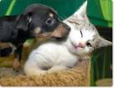
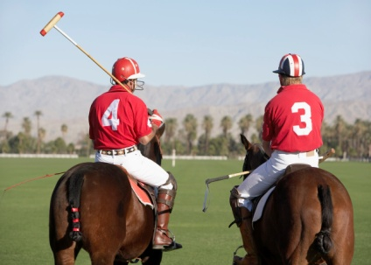
Hay dos ___________________.
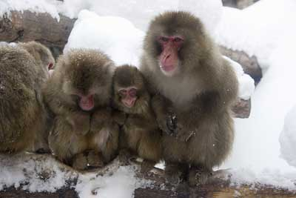
Hay cuatro ________________.

